Разработаны: Свирид Жанна Антоновна, учитель истории и обществоведения ГУО «Средняя школа №2 г. п. Кореличи»

Билет № 6.
2. Практическое задание. Общественно-политическая жизнь в БССР во второй половине 1940-х – 1980-е гг.
Источник 1. Демонстрация трудящихся города Минска. Фотография 1976 г. | Источник 2. Гимн БССР 1956–1991гг.
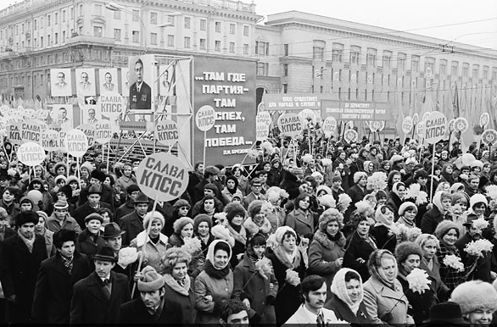 | Мы – беларусы, з братняю Руссю  Разам шукалі к шчасцю дарог,  Ў бітвах за волю, ў бітвах за долю  З ёй здабылі мы сцяг перамог!  Нас аб’яднала Леніна імя,  Партыя к шчасцю вядзе нас ў паход.  Партыі слава! Слава Радзіме!  Слава табе, Беларускі народ!
Источник 3. Документ «Из доклада П.М. Машерова на внеочередной девятой сессии Верховного Совета БССР, посвящённой итогам всенародного обсуждения проекта Конституции БССР в 1978 г.»
"С первого и до последнего дня этой важной политической кампании труженики городов и сёл проявили высокую активность, подлинную заинтересованность в том, чтобы Основной Закон БССР провозглашал и закреплял все наиболее существенные и важные стороны наших достижений и завоеваний в братской семье советских народов, обеспечивал новые возможности для экономического и социального прогресса республики.....
…Всего было проведено более 70 тыс. собраний, в которых приняло участие около 6 млн.чел. При обсуждении проекта выступило свыше 327 тыс.чел. Они внесли более 330 тыс. предложений и замечаний…
Рабочие и колхозники, интеллигенция республики все свои помыслы и стремления связывают с мудростью и деятельностью родной Коммунистической партии, созидательной силой ее внутренней и внешней политики. Коммунисты, весь белорусский народ с особым удовлетворением восприняли положение новой Конституции БССР о том, что "руководящей и направляющей силой советского общества, ядром его политической системы, государственных и общественных организаций является Коммунистическая партия Советского Союза".

На основе представленных материалов, ответьте на вопросы:
1. О каком основном законе БССР говорится в источнике 3?
2. Определите, какие особенности общественно-политической жизни советской Беларуси второй половины 1940-х – 1980-е гг. отразились в Государственном гимне БССР.
3. С опорой на источники 1 и 3 охарактеризуйте общественную активность белорусского народа в указанный период.
4. Объясните, какую роль играла Коммунистическая партия в общественно-политической жизни БССР во второй половине 1940-х – 1980-е гг.

Ссылки

№/п | Источник информации | Откуда взять источник
1 | Фотография | История Беларуси, 1917 г. — начало XXI в. : учеб. пособие для 9-го кл. учреждений общ. сред. образования с рус. яз. обучения / С. В. Панов, В. Н. Сидорцов, В. М. Фомин ; пер. на рус. яз. О. Р. Ермакович, В. М. Иванова. — Минск : Изд. центр БГУ, 2019. — с. 109
2 | Гімн БССР | История Беларуси, 1917 г. — начало XXI в. : учеб. пособие для 9-го кл. учреждений общ. сред. образования с рус. яз. обучения / С. В. Панов, В. Н. Сидорцов, В. М. Фомин ; пер. на рус. яз. О. Р. Ермакович, В. М. Иванова. — Минск : Изд. центр БГУ, 2019. — с. 98
3 | Документ «Из доклада П.М. Машерова на внеочередной девятой сессии Верховного Совета БССР, посвящённой итогам всенародного обсуждения проекта Конституции БССР в 1978г.» | Гісторыя Беларусі, другая палова 1940-х гг.-пачатак XXI ст.: 11-ы кл.: хрэстаматыя: дапам. для вучняў агульнаадукац. устаноў з беларус. і рус.мовамі навучання/ аўт.уступ.арт., метад.апарату, склад. В.М.Фамін, С.В.Паноў, Т.Ф.Ходзіна.-Мінск: Нар.асвета, 2009. – с.92-93

